Tugas Pertemuan 2 TPG

Angga Fathan Rofiqy

2023-08-24

File rmd, docx, pdf, excel : <https://github.com/Zen-Rofiqy/STA1342-TPG/tree/main/Tugas/Pertemuan%2002%20Tugas%201>

### Set Working Directory

repo <- gsub ( "\\\\", "/", readClipboard () ); repo

## character(0)

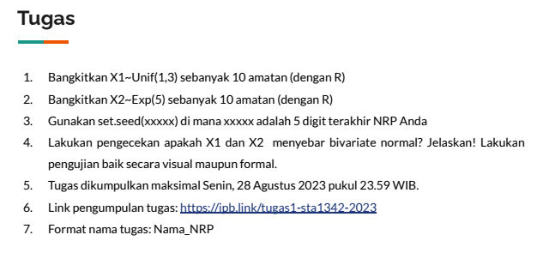

### 1. Bangkitkan X1~Unif(1,3) sebanyak 10 amatan (dengan R)

set.seed(11006)  
x1 <- runif(n=10, min=1, max=3); x1

## [1] 1.681031 2.474192 1.844425 2.587130 2.084306 2.429025 2.963589 2.222826  
## [9] 2.745357 1.202895

### 2. Bangkitkan X2~Exp(5) sebanyak 10 amatan (dengan R)

set.seed(11006)  
x2 <- rexp(n=10, rate=5); x2

## [1] 0.21104203 0.09483848 0.27639946 0.11742594 0.01686114 0.08580495  
## [7] 0.01406360 0.12951366 0.13674463 0.04900663

Export Data

x <- data.frame(x1,x2)  
library(writexl)

## Warning: package 'writexl' was built under R version 4.2.3

write_xlsx(x, path = "Tugas.xlsx")

### 3. Gunakan set.seed(xxxxx) di mana xxxxx adalah 5 digit terakhir NRP Anda

Sudah ya diatas 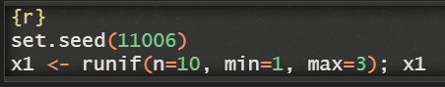 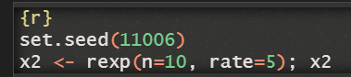. Kenapa saya lakukan demikian? Karena $\text{set.seed()}$ hanya bisa dipakai 1 kali pada setiap 1 *random function* seperti $\text{rnorm()}$. Jadi jika ada 2 *random function,* maka perlu $\text{set.seed()}$ 2 kali.

### 4. Lakukan pengecekan apakah X1 dan X2 menyebar bivariate normal? Jelaskan! Lakukan pengujian baik secara visual maupun formal.

#### i. Uji normalitas ganda menggunakan Mardia’s Skewness

library(MVN)

## Warning: package 'MVN' was built under R version 4.2.3

mardia <- mvn(x, mvnTest = c("mardia"), covariance = TRUE, multivariatePlot = "qq")

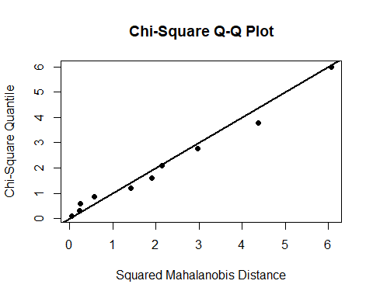

mardia

## $multivariateNormality  
## Test Statistic p value Result  
## 1 Mardia Skewness 6.40812694292544 0.170671961156956 YES  
## 2 Mardia Kurtosis -0.179124482050176 0.857839958991716 YES  
## 3 MVN <NA> <NA> YES  
##   
## $univariateNormality  
## Test Variable Statistic p value Normality  
## 1 Anderson-Darling x1 0.1759 0.8945 YES   
## 2 Anderson-Darling x2 0.2891 0.5385 YES   
##   
## $Descriptives  
## n Mean Std.Dev Median Min Max 25th 75th  
## x1 10 2.2234776 0.53295406 2.3259254 1.2028948 2.9635886 1.90439522 2.5588954  
## x2 10 0.1131701 0.08257191 0.1061322 0.0140636 0.2763995 0.05820621 0.1349369  
## Skew Kurtosis  
## x1 -0.4358036 -1.0292722  
## x2 0.5589070 -0.8442037

##### a. Pengujian Visual

Terlihat bahwa titik-titik dalam **Chi-Square Q-Q plot** berada pada garis diagonal lurus. Ini menunjukan bahwa sebaran dari data **mengikuti distribusi normal ganda.**

##### b. Pengujian Formal

$H_{0}$: Peubah ganda mengikuti distribusi normal $H_{1}$ 
 : Peubah ganda tidak mengikuti distribusi normal  
Terlihat bahwa $p.value=0.17>α=0.05$, sehingga tidak ada cukup bukti untuk menolak $H_{0}$. Artinya bahwa peubah ganda **mengikuti distribusi normal ganda**.

#### ii. Uji normalitas ganda menggunakan Henze-Zikler Test

henze <- mvn(x, mvnTest = c("hz"), covariance = TRUE, multivariatePlot = "none")  
henze

## $multivariateNormality  
## Test HZ p value MVN  
## 1 Henze-Zirkler 0.4236087 0.2356956 YES  
##   
## $univariateNormality  
## Test Variable Statistic p value Normality  
## 1 Anderson-Darling x1 0.1759 0.8945 YES   
## 2 Anderson-Darling x2 0.2891 0.5385 YES   
##   
## $Descriptives  
## n Mean Std.Dev Median Min Max 25th 75th  
## x1 10 2.2234776 0.53295406 2.3259254 1.2028948 2.9635886 1.90439522 2.5588954  
## x2 10 0.1131701 0.08257191 0.1061322 0.0140636 0.2763995 0.05820621 0.1349369  
## Skew Kurtosis  
## x1 -0.4358036 -1.0292722  
## x2 0.5589070 -0.8442037

Hasil dari Henze-Zirkler’s Multivariate Normality Test menghasilkan nilai $p.value=0.235>α=0.05$. Ini mengindikasikan bahwa data mendukung $H_{0}$, dengan demikian dapat disimpulkan bahwa peubah-peubah tersebut **mengikuti distribusi normal**

#### iii. Uji Normalitas ganda menggunakan Royston

royston <- mvn(x, mvnTest = c("royston"), covariance = TRUE, multivariatePlot = "persp")

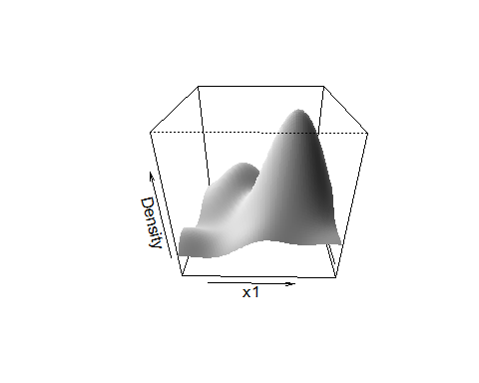

royston

## $multivariateNormality  
## Test H p value MVN  
## 1 Royston 0.4150674 0.8114815 YES  
##   
## $univariateNormality  
## Test Variable Statistic p value Normality  
## 1 Anderson-Darling x1 0.1759 0.8945 YES   
## 2 Anderson-Darling x2 0.2891 0.5385 YES   
##   
## $Descriptives  
## n Mean Std.Dev Median Min Max 25th 75th  
## x1 10 2.2234776 0.53295406 2.3259254 1.2028948 2.9635886 1.90439522 2.5588954  
## x2 10 0.1131701 0.08257191 0.1061322 0.0140636 0.2763995 0.05820621 0.1349369  
## Skew Kurtosis  
## x1 -0.4358036 -1.0292722  
## x2 0.5589070 -0.8442037

Hasil dari Royston Test menunjukkan nilai $p.value=0.81>α=0.05$. Hasil uji ini juga menunjukkan **data mendukung $H_{0}$** , sehingga dapat dikatakan bahwa variabel-variabel tersebut **mengikuti mengikuti distribusi normal ganda.**

royston <- mvn(x, mvnTest = c("royston"), covariance = TRUE, multivariatePlot = "contour")

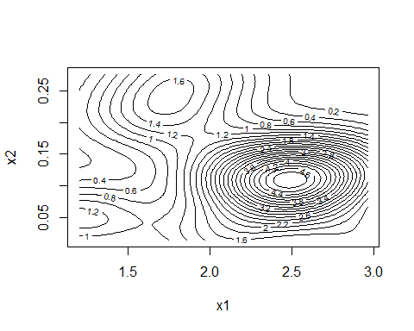

royston

## $multivariateNormality  
## Test H p value MVN  
## 1 Royston 0.4150674 0.8114815 YES  
##   
## $univariateNormality  
## Test Variable Statistic p value Normality  
## 1 Anderson-Darling x1 0.1759 0.8945 YES   
## 2 Anderson-Darling x2 0.2891 0.5385 YES   
##   
## $Descriptives  
## n Mean Std.Dev Median Min Max 25th 75th  
## x1 10 2.2234776 0.53295406 2.3259254 1.2028948 2.9635886 1.90439522 2.5588954  
## x2 10 0.1131701 0.08257191 0.1061322 0.0140636 0.2763995 0.05820621 0.1349369  
## Skew Kurtosis  
## x1 -0.4358036 -1.0292722  
## x2 0.5589070 -0.8442037

#### iv. Dengan menggunakan Excel

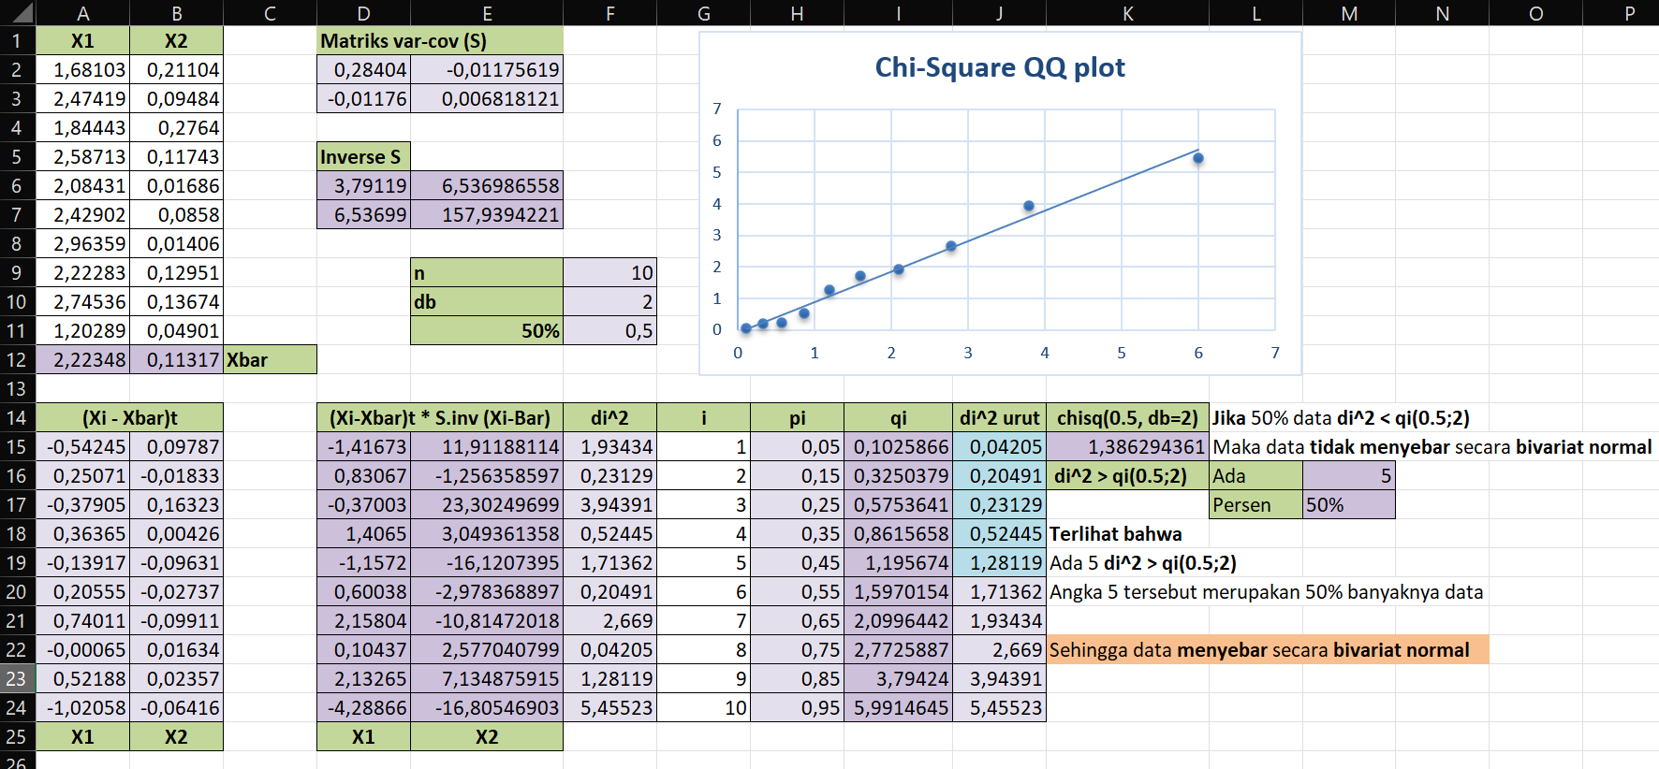

Berdasarkan beberapa uji normalitas ganda di atas, dapat disimpulkan bahwa **data menyebar bivariat normal**.